Структурное подразделение «Детский сад комбинированного вида «Аленький цветочек» МБДОУ «Детский сад «Планета детства» комбинированного вида»

Консультация для родителей
«Если ваш ребенок дерется»

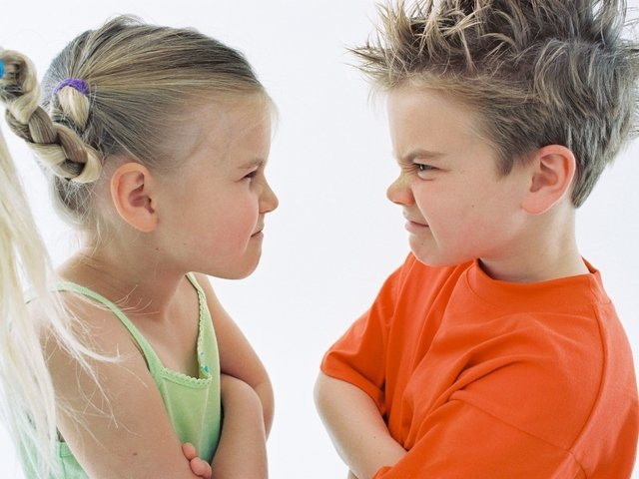

Подготовила:
воспитатель Лугаськова Е.А.

рп.Комсомольский
Детская агрессивность - явление нормальное, связанное с психологическими особенностями каждого возраста. И родителям, для того чтобы агрессивность не стала устойчивой личностной чертой, следует разбираться в этих особенностях. Агрессивным часто называют ребенка, который дерется, причиняет боль другим детям, взрослым. Специалисты же склонны разделять такие понятия, как агрессивное поведение в той или иной ситуации и агрессивный ребенок (где агрессивные проявления считаются личностной чертой).
В младенчестве дети бьют игрушками своих родителей, отбирают понравившуюся игрушку у другого ребенка, при этом могут толкаться, кусаться, царапаться, драться. Чем старше они становятся, тем чаще речь и действия могут заменять на угрозы, ругательства, оскорбления либо сопровождать ими свои действия. У одних детей такое поведение возникает чаще, чем у других, и окружающие называют их агрессивными. Хотя при правильной реакции родителей такое поведение может со временем исчезнуть и замениться более приемлемым в обществе. При неправильном отношении агрессивное поведение закрепится и станет характерным для ребенка, и тогда он вполне оправдает мнение окружающих о себе как об агрессивном ребенке.
Причины агрессии – психологическое ограничение, как физиологическое лишает человека свободы действий. Первым психологическим ограничением в жизни ребенка является « нельзя», которое говорят ему родители при попытках освоить большой и незнакомый мир. Неправильные, несправедливые действия и поступки окружающих тоже могут стать источниками гнева. Препятствия в достижении цели также могут являться причиной гнева. Кроме того, причиной гнева могут быть определенные эмоциональные состояния. Как правило, внимательные мамы могут легко определить состояние своего ребенка. Умение замечать состояние своего ребенка может пригодиться родителям для того, чтобы научить своего ребенка выражать гнев в социально - приемлемых, а не агрессивно-деструктивных формах. Надо не ждать спонтанной реакции агрессии, а, заметив ее приближение, направить в подготовленное русло. Агрессивные действия наблюдаются уже у маленьких детей, и по мере взросления детей можно отметить устойчивость выраженности агрессивности, т. е. агрессивный ребенок вырастет агрессивным взрослым. Это позволяет предположить, что уровень агрессивности представляет собой врожденную характеристику человека, которая имея под собой благоприятную почву, становится устойчивой личностной чертой.
Чем старше становится ребенок, тем большую роль в его поведении играет среда воспитания:
- эмоциональные отношения, которые существуют в семье;
- принятые формы поведения;
- реакция взрослых на различные действия ребенка;
- принципы воспитания.
Практика показывает, что социальная среда больше воздействует на формирование агрессивности ребенка, чем врожденная предрасположенность (возбудимость нервной системы). Последние исследования в области изучения агрессивности человека показали, что на формирование данной черты влияют 4 момента:
1.) Негативизм матери (ее отчужденность от ребенка, постоянная критика, равнодушие).
2.) Терпимость матери к проявлению агрессивности ребенка по отношению к другим детям и взрослым (т. е. поощрение такого поведения).
3) Суровость дисциплинарных воздействий (физическое наказание, унижение, игнорирование).
4) Индивидуальные особенности темперамента ребенка (возбудимость, вспыльчивость).
Лишь ¼ от перечисленного - врожденные особенности. А 3/4- особенности социального окружения ребенка, в котором основная роль отводится матери.
Помните, что у агрессивных родителей, как правило, вырастают агрессивные дети. Чтобы воспитать желаемое поведение у своих детей, следует разобраться со своими собственными.

Памятка для родителей
Почти у каждого здорового малыша до трех лет бывают периоды наступательного агрессивного поведения в детской группе. Пройдет этот период, и освоит ли ребенок новые формы взаимоотношений со сверстниками, или закрепятся агрессивные формы - зависит в первую очередь от родителей.
Что делать если ребенок дерется?
1. Во - первых, нужно быть готовым к тому, что ребенок будет осваивать активные, физические способы взаимодействия (толкаться, пинаться, кусаться, драться.)
2. Во-вторых, необходимо понаблюдать и проанализировать, чем вызвано такое поведение (утомился, голоден, плохо себя чувствует, недостаток внимания, вседозволенность в семье, копирует чужое поведение).
3. В третьих, стоит ответить себе честно на вопросы: « А как должен вести себя мой ребенок в подобных ситуациях», « Что я сама умею и чему могу научить ребенка, чтобы он вел себя соответственно желаемому?». 4. В четвертых, нужно выполнять следующие правила во время обучения:

- Находиться рядом с малышом, чтобы быстро реагировать на ситуацию.
- Стараться предупреждать ситуацию, не ждать, пока ребенок
использует деструктивный способ. При первых признаках
агрессии направить малыша по желаемому пути: отвлечь,
предложить другую игрушку, изменить место игры,
поменяться с другим ребенком игрушкой, поиграть вместе с
ним, настоять на возвращении отнятого.
- Если ваш ребенок сделал все правильно, как вы его учили,
Необходимо его похвалить, обнять, побыть рядом (закрепить новое поведение своим вниманием). Самая лучшая поддержка для малыша – это любовь и внимание мамы.
